B.XVII –Colgantes

▪ B.XVII.1 – Dientes/colmillos.
• B.XVII.1.1 – Colmillos
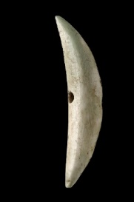  1 – Tarraco  (MNAT Tarragona) | 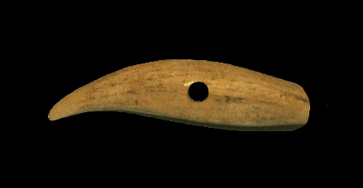  2 - Tarraco  (MNAT Tarragona) | 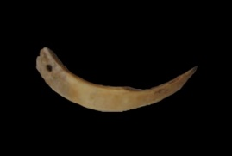  3 -Pompaelo  (M. de Navarra)
Características: En este tipo de adornos se utilizan los dientes de animales, usualmente los caninos de perros o bien los colmillos de los jabalíes. En todos ellos se practica un orificio por el que pueden pasar el hilo para colgarlo. La utilización de estas piezas como adorno o amuletos se remonta a tiempo inmemoriales, incluso es una práctica que se ha seguido utilizando prácticamente hasta nuestros días.
Área de hallazgos en Hispania: Avgvsta Emerita (Mérida), Petovonivm (Rosino de Vidriales, Zamora), Villa de Arellano (Navarra), Astvrica Avgvsta (Astorga).
Área de dispersión: Avgvsta Ravrica (Augst, Suiza) Cemenelvm (Cimiez-Niza, Francia), Colonia Vlpia Traiana (Xanten, Alemania) , Koenigshoffen (Strasbourg, Bas-Rhin, Francia,),
Cronología: Mezquiriz fecha ejemplar de Arellano en el siglo IV d.C. La cronología de estas piezas va acorde al material asociado a la unidad estratigráfica en las que se recoge.

▪ B.XVII.2 – Candil de ciervo.
• B.XVII.2.A – Liso.
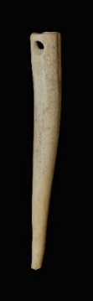
1 –Termes
(MAN Madrid)
Características: Como en el caso anterior, también se utilizaban como adornos las puntas de los candiles de los ciervos. Igualmente en este caso o bien se realizaba un orifico en la parte más gruesa, o bien se hacía algún rebaje para poder atar el hilo. Es una pieza muy usual en cualquier yacimiento de época romana. Goza, como los colmillos, de una amplísima tradición.
Área de hallazgos en Hispania: Villa de Arellano (Navarra) Termes (Montejo de Tiermes, Soria).
Área de dispersión: usual en el mundo romano.
Cronología: La pieza de Arellano se fecha entre el siglo I y el III d.C. La cronología de estas piezas va acorde al material asociado a la unidad estratigráfica en las que se recoge.

• B.XVII.2.B - Decorado
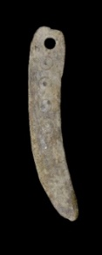
Desconocido
(MAN Madrid)
Características: Se trata de un candil de ciervo, rebajado y decorado con motivos geométricos realizadas mediante incisión. Lleva en la parte superior un orificio para poder colgarlo.
Área de hallazgos en Hispania: MAN (Madrid). No conocemos en la Península para este periodo.
Área de dispersión: No conocemos con estas características, aunque no es extraño encontrar otras piezas similares decoradas.
Cronología: Amplia cronología. Se trata de piezas que deben ponerse en relación con el material asociado y la unidad estratigráfica.

▪ B.XVII.3 – Cuentas de collar.
• B.XVII.3.1 – Circulares.
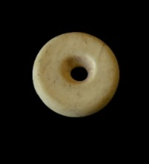  1 -Emporiae  (MAC. Ampurias) | 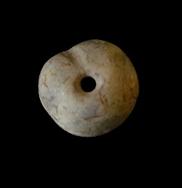  2 -Emporiae  (MAC. Ampurias)
Características: Cuenta de collar circular con los bordes redondeados (nº 2). También las encontramos con las caras aplanadas (nº 3). Todas ellas tienen como elemento común la perforación en el centro para colocarlas en el hilo. Suelen ser de pequeñas dimensiones. No sobrepasan los 2 cm. de diámetro.
Área de hallazgos en Hispania: Emporiae (Ampurias), Troia (Setúbal, Portugal), Torre de Ares, (Tavira, Portugal), Complvtvm (Alcalá de Henares)
Área de dispersión: Son piezas que están presentes en buena parte de los yacimientos romanos. Si bien en cada yacimiento se les otorga sus sello más personal.
Cronología: Complvtvm entre los siglos IV y V d.C. Este tipo de cuentas de collar están presentes desde los primeros siglos hasta la tardoantiguedad y con posterioridad.

• B.XVII.3.2 – Abalaustradas
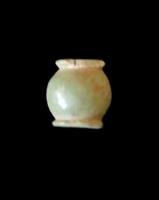
Emporiae
(MAC Ampurias)
Características: Cuenta de collar abalaustrada, con orificio circular central. Esta coloreada en verde. No sabemos si accidentalmente por haber estado en contacto con material broncíneo o bien fue hecho intencionadamente, como vemos en otras piezas.
Área de hallazgos en Hispania: Emporiae (Ampurias).
Área de dispersión: No conocemos con idénticas características, dado que en las distintas zonas se les otorga su sello personal.
Cronología: I – IV d.C.

• B.XVII.3.3 – Poligonal.
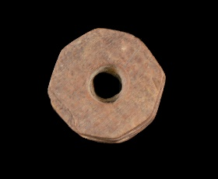
1 – Avgvsta Emerita
(Consorcio Mérida)
Características: Pieza corresponde con una pieza de collar de forma poligonal (8 lados), bien trabajada, pulida por una de las caras y por la otra se aprecian las señales del corte. Presenta un rebaje en la zona media, a lo largo de todo el contorno. Mide 1,7 cm de ancho y 0,4 cm de grosor. La segunda pieza corresponde con una cuenta de collar poligonal, bien trabajadas las caras y con orificio circular central. La pieza está coloreada en verde imitando los objetos de bronce. Forma parte de un collar de 9 piezas, todas ellas coloreadas, y una bula dorada (Fig. 1). Miden entre 0,6 y 0’9 cm de long. y 0,4-0,5 de ancho.
Área de hallazgos en Hispania: Avgvsta Emerita (Mérida).
Área de dispersión: No conocemos con idénticas características, dado que en cada zona presentan formas particulares.
Cronología: Siglo I d.C.

• B.XVII.3.4 – Semicilíndricas.
▫ B.XVII.3.4.A – Lisas
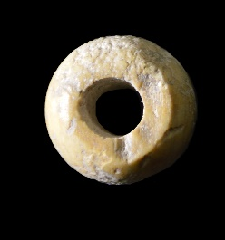
Gades
(M. Cádiz)
Características: Cuenta de collar semicilíndrica de perfil semiesférico, amplio. Está rebajado en la zona interna, donde se localiza la perforación. Mide 0,7 cm de altura y 1,2 cm de diámetro.
Área de hallazgos en Hispania: Troia (Setúbal, Portugal).
Área de dispersión: No conocemos con idénticas características, dado que en cada zona presentan formas particulares.
Cronología: Época romana.

▫ B.XVII.3.4.B – Decoradas.
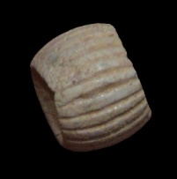
Emporiae
M. Prehistoria Valencia
Características: Cuenta de collar bicónica con orificio central, decorada en la parte externa con estrías en relieve.
Área de hallazgos en Hispania: Emporiae (Ampurias).
Área de dispersión: No conocemos con idénticas características, dado que en cada zona presentan formas particulares.
Cronología: Época romana.

• B.XVII.3.5 – Cilíndricas.
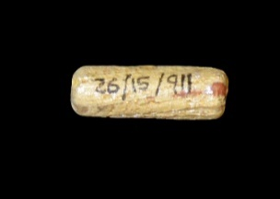  1 – Baelo Clavdia  (MAN Madrid) | 2 – Avgvsta Emerita  (Consorcio Mérida)
Características: Cuentas de collar cilíndrica, con orificio central. Las piezas hispanas suelen medir entre 0,6 - 1,5 cm de long y 0,3 – 0,8 cm de diámetro.
Área de hallazgos en Hispania: Baelo Clavdia (Bolonia, Cádiz), Avgvsta Emerita (Mérida).
Área de dispersión: No conocemos con idénticas características, dado que en cada zona presentan formas particulares. Similares, en vidrio, las encontramos en Aqvincvm (Budapest, Hungría).
Cronología: I – II d.C.

• B.XVII.3.6 – Tipo barril.
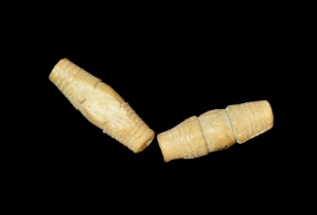
1 -Desconocida
(MAN Madrid)
Características: Cuentas de collar o de pulsera, con forma barriloide que ocupaban el centro del conjunto. Presenta decoración a base de varias líneas incisas en los extremos y el centro es liso. Perforación central. El conjunto está formado por varias piezas 7 pequeñas cuentas circulares lisas y otra barriloide, sin decoración, de menor dimensión.
Área de hallazgos en Hispania: MAN (Madrid).
Área de dispersión: No conocemos con idénticas características, dado que en cada zona presentan formas particulares.
Cronología: Época romana.

• B.XVII.3.7 – Rectangular (tipo ficha de domino)
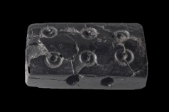
Complvtvm
MAR Madrid
Características: Cuenta de collar rectangular tipo ficha de dominó, con dos perforaciones de sección circular que atraviesan la pieza de lado a lado alineadas en relación al eje longitudinal central. La cara superior está decorada con 6 círculos incisos concéntricos
Área de hallazgos en Hispania: Complvtvm (Alcalá de Henares), Vil.la des Molins Nous (Riudoms), El Saucedo (Toledo).
Área de dispersión: No conocemos.
Cronología: En la vil.la des Molins Nous se fecha en la primera mitad del siglo IV d.C. E la villa del Saucedo (Toledo), se fecha entre los siglo III y IV d.C.

• B.XVII.3.8 – Triangular.

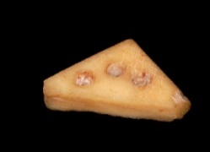
Carthago Nova
(M. Cartagena)

Características: Pieza de hueso triangular. La cara superior está decorada con tres perforaciones circulares. Orificios colocados de tal manera que nos recuerda la numeración empleada en los dados. Conserva restos de elementos rojizos, que nos hacen plantar que dichos orificios estuvieron pintados en rojo pompeyano. Los laterales son irregulares. La parte contraria es lisa y de factura menos cuidada.
Área de hallazgos en Hispania: Carthago Nova (Cartagena).
Área de dispersión: No conocemos.
Cronología: Época romana.

• B.XVII.3.9 – Espina de pez.
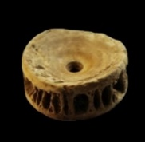  1 - Avgvsta Emerita  MNAR Mérida | 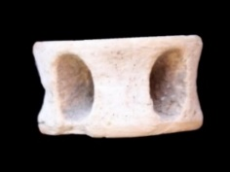  2 - Avgvsta Emerita  MNAR Mérida
Características: Vértebra de pescado. Muy utilizado desde tiempo prehistórico como elementos de collar. Esta tradición va a continuar en época romana y con posterioridad. La presencia del orificio central, conducto del cordón vertebral facilitó su uso para la intrusión de un hilo. Bien es cierto que también este tipo de piezas sale asociado en necrópolis junto a fichas de juego. Con lo que su función debió ser doble.
Área de hallazgos en Hispania: Avgvsta Emerita (Mérida), Tarraco (Tarragona), Barcino (Barcelona).
Área de dispersión: Gorsivm (Tac, Hungría).
Cronología: Siglo IV d.C. en Gorsivm.

▪ B.XVII.4 – Colgantes Figurados.
• B.XVII.4.1 – Representaciones humanas.
▫ B.XVII.4.1.1 – Tipo escultura.
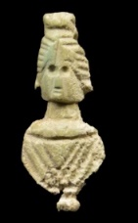  1 – Necrópolis Albir  (MARQA Alicante) | 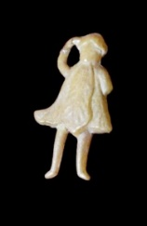  2 -Italica  M. de Sevilla
Características: Busto femenino, bien trabajado, sobre peana circular. Figura femenina en el que se marcan perfectamente los rasgos de la cara: ojos, ceja, nariz (mediante una línea incisa), boca y peinado alto, donde los cabellos caen en los laterales del rostro, con moño alto sobre el cráneo. Cuello proporcionado. En el cuerpo se indican los pliegues del vestido (estola), y de forma más marcada el escote. La pieza de Italica representa una figura humana, sin que podamos distinguir su género. Es posible que se trate de una ninfa del bosque, dado que está vestida (túnica) mediante pétalos de una flor en la que se parecían las nervaduras, tal vez de una hoja de acanto. Los rasgos de la cara no están definidos. Uno de los brazos sujeta sobre la cabeza, lo que podría ser una corona floral.
Área de hallazgos en Hispania: Italica (Santiponce, Sevilla), Necrópolis de El Albir (L’Alfàs de Pi, Alicante)
Área de dispersión: No conocemos para los modelos hispanos.
Cronología: La pieza de Lvcentvm se fecha entre los siglo III- IV d.C.

▫ B.XVII.4.1.2 – Entalles/Camafeo.
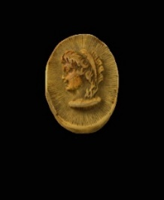  1 –Astigi  (M. Écija) | 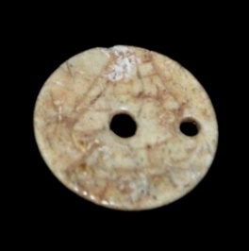  2 -Ercavica  (M.Cuenca)
Características: Son piezas que se engarzaban en anillos o colgantes, caso de la pieza astigitana. En ella se esculpe en bajorrelieve una figura femenina, sobre una peana corta. Se marca bien los ojos, la boca y la nariz. El pelo, de media melena, cae sobre los hombros. Lleva una cofia y un recogido alto. En el caso de la ercavisense, nos da la impresión que se trata de un objeto reaprovechado tras tener una primera función distinta. Nos recuerda a las tapaderas decoradas de las píxides. Llevaba un orificio central que bien pudo albergar un pequeño pomo, propio de los objetos con estas características. En este caso se representa el rostro de una figura femenina, con peinado corto y cinta en la parte superior de la cabeza. La presencia de una segunda perforación nos invita a pensar que se utilizó en su última etapa como colgante.
Área de hallazgos en Hispania: Ercavica (Cuenca), Astigi (Écija).
Área de dispersión: Similares al de Astigi, en el Museo de Alejandría (Egipto).
Cronología: I – III d.C.

• B.XVII.4.2 – Representaciones animales.
▫ B.XVII.4.2.1 – Mamíferos.
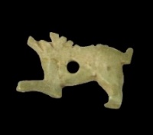  1 -Emporiae  (MAC. de Girona) | 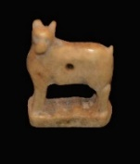  2 -Ilici  (M. de Elche) | 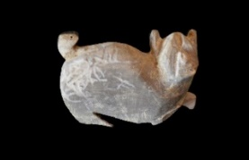  3 -Emporiae  (MAC Ampurias) | 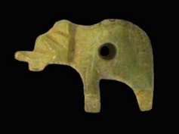  4 -Emporiae  (MAC. de Girona)
Características: Figuras variadas de animales, sin mucho detalle, que ilustran claramente el animal que representa. En el paso de las piezas hispanas, se encarnan: perros, gatos, elefantes, jabalíes, etc. Son figuras pequeñas que completaban el adorno de pulseras o collares, sin descartar para las de mayor tamaño como adorno de un mueble. En el caso de las hispanas, todas llevan orificio para pasar el hilo. Las ponemos en relacionándolas con el aderezo femenino.
Área de hallazgos en Hispania: Emporiae (Ampurias), Ilici (La Alcudia de Elche), Ibiza.
Área de dispersión: No conocemos con estas características.
Cronología: 50 a.C. – 100 d.C.

▫ B.XVII.4.2.2 – Aves.
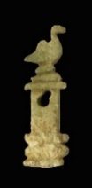  1 -Emporae  (MAC. Girona) | 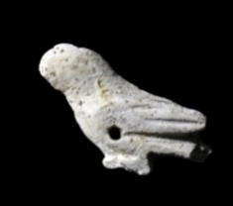  2 -Gades  (M. Cádiz)
Características: Como en el caso anterior, entre la amplia variedad de representaciones, las aves es otro de animales incorporado. Las figuras pueden ser independientes, como la pieza procedente de Gades, o bien acompañadas de otras edificaciones, caso de la de Emporiae, en la que se plasma un ave sobre una torre. Son figuras pequeñas que formaban parte de pulseras o collares. Todas ellas llevas orificio para pasar el hilo.
Área de hallazgos en Hispania: Emporiae (Ampurias), Gades (Cádiz), Similar en Ibiza.
Área de dispersión: No conocemos con idénticas características.
Cronología: Siglo I – II d.C.

▫ B.XVII.4.2.3 – Peces.
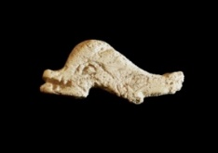  1 -Gades  (M. de Cádiz) | 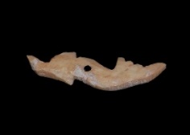  2 – Carthago Nova  (M. Cartagena)
Características: Representación de delfines en movimiento. Son pequeñas piezas con orificio, bien la zona central, caso de la de Cartagena (nº 2), bien en la parte del vientre-aleta dorsal. Son figuras pequeñas que formaban parte de pulseras o collares. Todas ellas llevas orificio para pasar el hilo.
Área de hallazgos en Hispania: Gades (Cádiz), Petovonivm (Rosino de Vidríales, Zamora), Carthago Nova (Cartagena, Murcia).
Área de dispersión: Similar al de Cádiz en Vervlamivm (Hertfordshire Inglaterra), Avgvsta Ravrica (Augst-Kaiseraugst, Suiza), área de Dobruja (Rumania), Herculano (Italia), Similar al de Petovonivm en la Colección Sambon (Italia)
Cronología: En Petovonivm se sitúan cronológicamente entre el último tercio del siglo I y finales del siglo II d.C.

• B.XVII.4.3 – Representación de objetos inanimados.
▫ B.XVII.4.3.1 - Ánfora.
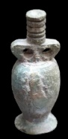
Águilas
(M. Águilas)
Características: Figura de hueso en forma de anforisco de doble asa, cuello alto y amplia base. Está bien trabajada, sin conseguir un buen pulido, apreciándose los diversos cortes realizados. El hilo se pasaba por los dos orificios de las asas. Mide 2,8 cm de long. y 1 cm de anchura máxima.
Área de hallazgos en Hispania: Águilas (Murcia)
Área de dispersión: No conocemos con idénticas características.
Cronología: Entre el siglo IV y la segunda mitad del siglo V d.C.

▫ B.XVII.4.3.2 – Tipo Cofre
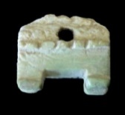
Emporiae
M. Ampurias
Características: Figura de hueso en forma de cofre, con orificio en la zona superior. En el caso de la pieza emporitana el hueso está alterado con coloración verdosa. Desconocemos si por estar en contacto con un pieza broncínea o de forma intencionada.
Área de hallazgos en Hispania: Emporiae (Ampurias), Ibiza.
Área de dispersión: No conocemos.
Cronología: I – II d.C.

▫ B.XVII.4.3.3– Tipo medallón.
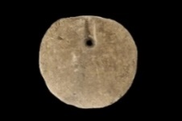
Tarraco
(MNAT. Tarragona)
Características: Pieza circular de hueso con orificio para colgar. No lleva ningún tipo de decoración.
Área de hallazgos en Hispania: Tarraco (Tarragona).
Área de dispersión: No conocemos.
Cronología: Época romana.

▫ B.XVII.4.3.4 – Punta de Flecha.
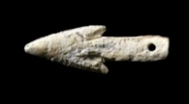
Gades
(M. Cádiz)
Características: Colgante de marfil en forma de flecha. Lleva orificio en la zona del fuste.
Área de hallazgos en Hispania: Gades (Cádiz), Tarraco (Tarragona).
Área de dispersión: No conocemos.
Cronología: Mediados del siglo I – inicios del II d.C.

▫ B.XVII.4.3.5 – Tipo triclinio.
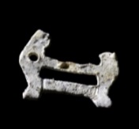
Gades
(M. Cádiz)
Características: Colgante de marfil en forma de triclinio. Lleva orificio en la cabecera del catre. Mide 1,25 de largo, y 0,9 cm de ancho.
Área de hallazgos en Hispania: Gades (Cádiz).
Área de dispersión: No conocemos.
Cronología: Siglo I d.C.

▫ B.XVII.4.3.6 – Pelta.
○ B.XVII.4.3.6.1 – Simple.
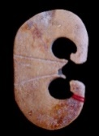
Avgvsta Emerita
MNAR Mérida
Características: Objeto con forma arriñonada, tipo pelta. La cara exterior, pulida, lleva dos líneas incisa que se abren desde la zona central. En la parte trasera se aprecian las líneas del corte con la sierrecilla. En el lateral, zona media, se ha practicado un orificio circular que traspasa.
Área de hallazgos en Hispania: Avgvsta Emerita (Mérida). Mide 5 cm de long. y 0,7 cm de grosor.
Área de dispersión: No conocemos con estas características.
Cronología: I-II d.C.

○ B.XVII.4.3.6.2 – Doble pelta.
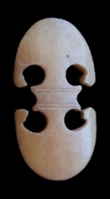
1 -Avgvsta Emerita
(MNAR Mérida)
Características: Colgante en forma de doble pelta unidas por el centro. Suelen portar en la zona central decoración de tipo geométrico. Lleva un orificio circular que traspasa en el lateral, en la línea media. La cara principal está bien pulida, mientras que en la trasera, en algunas piezas, se aprecian los restos del corte.
Área de hallazgos en Hispania: Avgvsta Emerita (Mérida), Troia, (Setúbal, Portugal), Els Antigons (Reus, Tarragona), Villa de Cidreira (Cascais, Portugal).
Área de dispersión: No conocemos con estas características.
Cronología: En la villa de Cidreira (Cascais (Portugal), data de época Flavio – Trajano tardío.

• B.XVII.5 – Indeterminado.
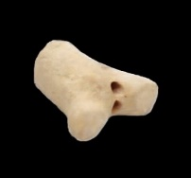
Pompaelo
(M. de Navarra)
Características: Epífisis y parte de Diáfisis de un hueso largo al que se le han practicado dos orificios, posiblemente para colgar.
Área de hallazgos en Hispania: Andelo (Navarra).
Área de dispersión: No conocemos, Pensamos que se trata de un elemento aislado local.
Cronología: Mezquiriz fecha esta pieza entre los siglos I y III d.C.

Análisis:
El adorno es una de las facetas que va inherente en el hombre desde tiempos ancestrales. De ahí que el periodo romano no sea una excepción. Al igual que en otros materiales los objetos realizados en hueso suelen tener una personalidad propia. Bien es cierto que algunos de los modelos se expandirán por el resto del imperio siguiendo los gustos del momento, mientras que otros son de carácter local, incluso personal.
En este apartado hemos incluido aquellas piezas que se utilizaron para adorno personal, tales como los colgantes, las cuentas que componían un collar y los elementos figurados que lo completaban. Dentro de estos adornos contamos con elementos que el hombre consideraba beneficioso, con un carácter apotropaico, como podían ser los colmillos de jabalí, de oso o de perro, así como ciertas figuras, como las peltas que jugaban la misma función.
El muestrario hispano es muy variado, al igual que en el resto del Imperio romano. En este capítulo, los hemos agrupado en cuatro grupos: Colmillos (B.XVII.1), candiles de ciervo (B.XVII.2), cuentas de collar (B.XVII.3) y colgantes figurados (B.XVII.4).
Los colmillos de jabalí o de perro (B.XVII.1) son los elementos que con cierta frecuencia se recogen en los yacimientos peninsulares. Son piezas sin tratar, salvo casos excepcionales, a los que se practica un orificio para poder ponerles un cordel y colgárselos al cuello. Es una tradición que está presente desde tiempos prehistóricos con apenas alteraciones. Esta práctica hay que ponerla en relación, aparte de con el adorno, con las creencias que le otorgan un significado apotropaico.
Con similar significado al de los colmillos, nos encontramos con los candiles de ciervo (B.XVII.2). Estas piezas se suelen dar con más frecuencia en aquellas zonas donde desde antiguo hay tradición del trabajo sobre el asta, como es el área Celtibérica. Cornamenta que se solía adquirir mediante la caza y en la recogida en la época del desmogue. Normalmente en esta zona, se utilizaba la parte más aprovechable de la cornamenta, quedando las puntas, cortadas con la sierra, bien como elementos de desecho, bien para utilizarlos como adorno/amuleto. Cuando se empleaban como colgantes, se practicaba un orificio con un elemento punzante o con el taladro en la zona más gruesa. Agujero que tenía como finalidad poder pasar un hilo para colgárselo en el cuello. Como en el caso de los colmillos, también tenían una función apotropaica. La cronología de estas piezas viene dada por la unidad estratigráfica y el material asociado con que aparece. Se trata de piezas que van a seguir usándose, aunque con distinto significado, prácticamente hasta nuestros días.
Las cuentas de collar (B.XVII.3) que hemos recogido en la península Ibérica presentan formas muy variopintas; desde las clásicas circulares hasta las poligonales o abalaustradas. Formas que en general se repiten en los diversos puntos del Imperio. Junto a las tradicionales, se encuentras otras que presentan ciertas “particularidades” que las separan del resto de los modelos que circulan por el resto de las provincias. Estas nuevas formas adoptan formas tipo barril (B.XVII.3.6), cilíndricas alargadas (B.XVII.3.5), rectangulares -que imitan a la actual ficha de dominó (B.XVII.3.7)-, o triangulares (B.XVII.3.8). Son piezas de las que no conocemos paralelos fuera de nuestro territorio. Son piezas bien trabajadas en el torno, donde se ha cuidado el acabado final. Es posible que se hayan realizado de forma exclusiva por artesanos locales, bien por encargo bien simplemente por su propia inspiración. Salvo el prototipo “ficha domino”, cuyo formato lo localizamos en tres puntos diferentes de la península Ibérica, el resto únicamente contamos con la pieza de referencia. Se trata de un modelo cuya datación se sitúa entre los siglos III y IV d.C. En general este grupo de cuentas presenta una cronología variada, que va desde los siglos I al IV d.C., con incursiones en los inicios del siglo V d.C. Fechas que vienen acompañadas por el material asociado. Si se aprecia una mayor concentración en los primeros siglos del Imperio para las piezas simples (Fig. 1).
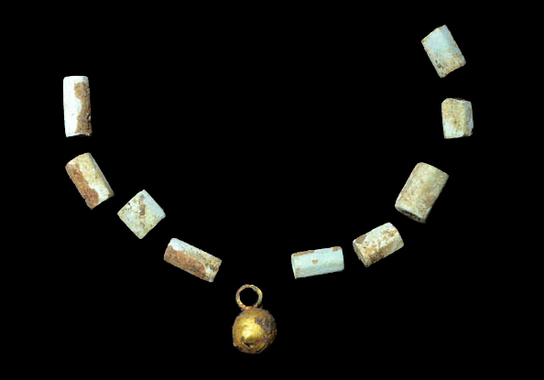
Fig. 1 – Collar de piezas poligonales procedente de Avgvsta Emerita.

Más común es el aprovechamiento de las vértebras de escualos como cuentas de collar. Objetos que se emplearon desde tiempos ancestrales como elementos de un collar. Son piezas a las que únicamente se les practica un pequeño orifico en el centro medular. Las “espinas de pez”, son elementos que, aparte de su utilización como elementos de adorno, también se aprovecharon como fichas de juego, en este caso sin orificio central.
Los colgantes figurados (B.XVII.4) se empleaban como elementos complementarios de un collar o pulsera. De hecho encontramos que algunos de ellos estaban compuestos por varias piezas diferentes. El muestrario de piezas en el solar hispano presenta un amplio abanico de ejemplos. En este aspecto, encontramos representaciones humanas, camafeos, animales, peltas, objetos inanimados (ánforas, cofres, flechas, etc.). Son precisamente las figuras humanas las menos frecuentes. Únicamente contamos con un busto femenino, procedente de Lvcentvm. Se trata de una pieza realizada a torno sobre un hueso amplio de buena densidad ósea. La imagen, bien recortada, recoge con corrección los rasgos de la cara, el peinado (donde los cabellos caen por los laterales del rostro, con moño alto sobre el cráneo), y el torso, en el que se marcan los pliegues del vestido (estola). Pieza que se puede fechar en base al tocado en el siglo III d.C. El segundo colgante, procedente de Italica, muestra una diminuta figura que por su vestimenta podría corresponder con una ninfa de los bosques, como ya expusimos con anterioridad (B.XVII.4.1.1). En esta diminuta imagen, bien trabajada, nos da la impresión que se ha querido resaltar sobre todo la ropa (túnica corta); atuendo que intenta imitar los pétalos de una flor, en el que resaltan, sobre todo, las nervaduras de las hojas. El resto del cuerpo se completa, con trazos poco definidos, en el que esbozan la cabeza, los brazos y las piernas, sin ningún tipo de detalle (Fig.2).
El resto de las imágenes giran en torno a figuras animales: mamíferos (perros, leones, elefantes), aves, peces (delfín), y a una serie de representaciones que hemos denominado objetos inanimados. En conjunto se trata de pequeñas piezas, elaboradas a torno por minuciosos artesanos, que debieron formar parte de collares con dijes, pulseras, o más concretamente -para algunas de ellas- de las denominadas crepundia. Sabemos por Plauto que en el mundo romano a los niños se les ponía esta especie de hilos donde se colgaban pequeños objetos (juguetes, amuletos, etc.), que al moverse producían un ruido similar al de los sonajeros. La misión de estos objetos era la de ahuyentar los malos espíritus. Ejemplos de crepundia, los encontramos en la necrópolis de la antigua Aqvincvm o en la tumba 37 de la necrópolis de Castel Malnome en Ponte Galeria (Roma), entre otros. En Hispania, hemos recogido dos conjuntos completos, que llevan elementos de hueso, en la necrópolis de Gades. Es de suponer que lo más normal es que también se encuentren en otros yacimientos Peninsulares. Pensamos que su actual ausencia es debida a que han pasado desapercibidos. Como podemos observar en el muestrario que presentamos, contamos con pequeños objetos que imitan cofres, ánforas, etc., que encajan perfectamente entre los elementos que podían formar de estas cadenitas. La cronología de estos pequeños objetos viene marcada por el contexto en que se recogen. Las piezas hispanas que conforman estos hilos se sitúan principalmente entre los siglos I y II d.C.
Los elementos figurados localizados en la península Ibérica están realizados a torno, sobre huesos de buena densidad, como podemos ver en la mayoría de las piezas recogidas. No son piezas que se hayan ejecutado por manos inexpertas. La calidad de la mayoría de ellas nos invita a pensar que se trata de artesanos “orfebres” que dominan perfectamente esta técnica de trabajo. Señalar que en nuestro caso, la inmensa mayoría de los objetos deben proceder de talleres especializados, dado que son piezas que presentan rasgos propios, de las que no conocemos paralelos directos fuera de nuestras fronteras. Esto nos lleva a plantear que es posible que se trate de modelos “exclusivos” o muy escasos, que, o bien han llegado exterior, o bien se han hecho por encargo en talleres locales/provinciales.
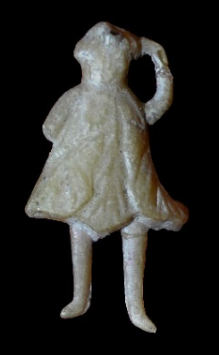
Fig. 2 – Posible ninfa de los bosques procedente de Italica. Destaca el ropaje a base de grandes hojas.
La representación de peltas, simples o dobles, realizadas en hueso (B.XVII.4.3.6), son escasas en el territorio hispano, no así las elaboradas en metal. Este elemento, con buena aceptación en el mundo romano, lo encontramos plasmado con frecuencia en los mosaicos, como podemos ver, por ejemplo, en el paño de la habitación V-17 de la villa de la Olmeda (Pedrosa de la Vega, Palencia). En época imperial, a estos objetos se les relacionaba con la virtus. Y también se les atribuía un valor apotropaico. Las piezas óseas están realizadas sobre un metatarso de bóvido de buena densidad, bien trabajado, para conseguir una superficie plana amplia. Una vez obtenida, la tarea continuaba en el torno, en el que se le da la forma ovalada o arriñonada, se practica la decoración central, y se procede al rebaje característico de los escudos tipo pelta de las amazonas. Los orificios laterales, situados en la zona central, se realizan con una broca fina. Éstos pueden ser simples o dobles. El último paso, consistía en otorgarle un buen pulido en la cara visible. En la contraria se aprecian levemente los indicios del corte realizado con una sierra fina. En la península Ibérica, las piezas óseas, se localizan mayoritariamente en el área lusitana. Dato que nos invita a plantear, dada su aceptación en este área, que se llevó a cabo en talleres de este territorio. Cronológicamente su etapa de mayor auge se sitúa entre mediados del siglo I y el siglo II d.C.

MNAR CE17081. Realizado sobre hueso.
Carretero 1999: 62-63, fig.1, nº 16, 17, 18.
Mezquiriz 2009: 182-183, nº 6.
Museo de Astorga, nº inv. PR /85/127.
Deschler-Erb 1998: 390, lám. 38, nº 3976-3978 y 391, lám. 39, nº 3979-3981. (colmillos de cánido) y nº 3982-3985 (Colmillos de jabalí).
Rodet-Belardi – Jannet-Vallat 2013: 97, fig. 33.
Jung 2013: Lám. 104, nº 1896.
Higelin 2020: 171, fig. 622. El uso de un colmillo, o de un diente es usual encontrarlo como colgante.
Mezquiriz 2009: 182, nº 1. Mide 5,3 cm de long. Y 0,8 cm de diámetro.
MAN, Nº inv. 21490. Mide 9,5 cm.
MAN, Nº Inv. 2006/52/623. Mide 10 cm.
Rascón 1998: 226, nº 100. Casa de los Estucos.
Nº inventario Consorcio. D02013/4/120. Está actualmente depositado en el MNAR.
MNA de Lisboa, nº inv. 983.3.925.
Nº inv. MAN 26/15/830 y 26/15/911.
Consorcio Mérida. Nº inv. 8024-166-15. Miden 0,6 de long. y 0,35 de diámetro.
Lassányi 2017: 5-6. En vidrio verde formando parte de una crepundia. Fechada en el siglo II d.C.
MAN, Nº Inv. 1973/58/CL.2614. Colección Martínez Santaolalla.
Romero 2002: 70. Nº inv. 9R-18. Lo considera un botón para sujetar la ropa. Pensamos que se trata mejor de una pieza de adorno de un collar, al igual que la de Alcalá de Henares.
Bango et al 2008: 153, fig. 3 nº 13 y fig. 7 nº3.
Romero 2002: 70
Bango et al 2008: 153.
Gonçalves et al 2008: 197.
Biró 1987 a: 43 fig. 21, nº177, 46, fig. 25, nº 206-208.
Boussac-Starakis 1998: 160-161, fig. 1 y 2. El trabajo en marfil, es propio de los talleres alejandrinos, aunque no tengamos documentos suficientes para afirmar que este tipo de reproducciones procedan de este taller. El motivo, una cabeza femenina con este tipo de peinado, los encontramos mayoritariamente en Egipto y Chipre.
Vives y Escudero 2017: lám. XXVIII, nº 21. Similar al nº 1 de Ampurias.
Excavación Avda. San Severiano 10/2017, Fase 3. Objeto de marfil. Mide 1,5 cm de long. y 1 cm de ancho. Siglo I d.C.
Vives y Escudero 2017: lám. XXVIII, nº 25.
Carretero 1999: 62-63, fig.1, nº 19, 20 y 21. Plantea que pudieran utilizarse como botones. Están realizados en asta de ciervo. Miden: 6,2 cm de largo, 1,8 cm de alto y 1,2-0.7 cm de ancho.
Waugh-Goodburn 1972: 152, fig. 56 nº 210. Aparece en un foso tardío.
Anderes 2006: 22, fig. 63. Deschler-Erb – Amman 2019: 81-84, fig. 5. Similar al de Cádiz, pero con la boca abierta. Este modelo de pieza no se encuentra en la ciudad de Avgvsta Ravrica, únicamente en la necrópolis de Kaiseraugst-in-Sager. Los autores se plantean si realmente esta pieza de esta necrópolis (tumba B72), formó parte de un colgante o más bien, teniendo en cuenta el hallazgo de remaches de hierro y bronce, pudo formar parte de adornos de una caja. Opinión que nos parece bastante plausible.
Nutu-Stanc 2016: 228, lám. 3 nº 12.
Lambrugo 2015: 85, fig. 6. Similar al de Cartago Nova (nº 2). Lo considera una baratija.
Lambrugo 2015: 86 y 88, 2 a y b. En este caso con la numeración IV. 90, nº 12 a, b y c. En este caso como colgante. No lleva ningún numeral.
Hernández 2005: 187, y 191, fig. 7, nº 1. Necrópolis de la C/Molinos, nº 5. Aparece en la tumba de inhumación nº 12. El ajuar estaba compuesto por una pulsera trenzada, pendientes de bronce, aretes de hueso y las dos anforitas en el mismo material. Se asocia a un enterramiento infantil femenino. Ambos anforiscos presentan las mismas proporciones. Están tintados en verde.
Vives y Escudero 2017: lám. XXVIII, nº 29.
Excavación avda. San Severiano 10/2017, Fase 3. Mide 1,9 de largo 1 de ancho. Siglo I d.C.
Ciurana 2009-20011: 218, fig.6. mausoleo de la Calle Antoni Company i Fernández de Córdoba de Tarragona.
Ciurana 2009-20011: 217. Formaba parte de un collar de un niño.
Excavación avda. San Severiano 10/2017, Fase 3. Se localizaron en el interior de la urna, junto al colgante en forma de punta de flecha, el pájaro, dos colgantes haciendo la higa y unas piezas de vidrio. Conjunto fechado en el s. I d.C.
MNAR nº inv. CE07422.
MNAR nº inv. DO35354. Mide 5 de long. Pelta en proceso de elaboración, nº inv. MNAR CE07737. Mide 6,1 cm de long. 2.7 cm de ancho y 0,8 cm de grosor.
Prevosti 2014: 257, fig. 20 nº 2.
Nolen 1988: 67, lám. I, nº 3.
Mezquiriz 2009: 182, nº 2. Mide 2,5 cm de alto y 2,5 cm de grosor máximo.
Kovač 2017 a: 186. “En la época romana, los dientes de los animales tenían un carácter apotropaico y se consideraba que al usar los dientes de ese animal se convertía en su protector. Se creía que los dientes de animales como osos, lobos y jabalíes le daban al hombre las características de estos animales”.
Collar recogido en un enterramiento infantil emeritense, en el que se inserta en el centro una bulla de oro. Colgante que se les colocaba a los niños al nacer para protegerlos, teniendo un carácter profiláctico y apotropaico. Sáenz Preciado 2017: 48. “La bulla era el primer regalo que un pater familia realizaba a su hijo que debía ser portada hasta cumplir los 17 años,… Ceremonia que señalaba su paso a la adolescencia…”
Las crepundia son un grupo de figuritas y amuletos colocados en una cadena, similares a las pulseras con dijes. Están asociadas a los niños.
Plau. Mil. 1398. “Quasi puero in collo pendeant crepundia” (Para colgárselo en el cuello como los amuletos a los niños).
Nova 2021: 361.
Sáenz Preciado 2017: 49. “A los niños se les ponía una crepundia, cadenita con colgantes que representaban distintos objetos que recreaban pequeños juguetes, figuritas humanas, hechas principalmente en bronce… y que sonaban al golpearse entre sí, de modo que los bebés las cogían, jugaban con ellas y sonaban a modo de sonajeros”.
Nova 2021: 476. “Su nombre deriva del verbo crepare “hacer ruido. Su objetivo no era otro que espantar o repeler los malos espíritus mediante el sonido emitido”.
Lassányi 2017: 5-6. En la necrópolis de Aqvincvm se recogen tres crepundiae, fechadas entre los siglos I –II d.C. Entre las piezas figuran, entre otros, amuletos fálicos. de hueso, ámbar y vidrio.
Cianfriglia-Cristofaro 2012: 236 ss. Enterramiento de un niño que contenía un collar de cuentas de ámbar y hueso, un diente perforado, una figura de loza de Bes y un falo de ámbar. Para profundizar sobre el tema de las crepundia, ver, en el mismo trabajo, las páginas 241-245.
Perdigones et al. 1987a: 73. Tumba 15, fig. 5. Tumba infantil. Se recogen en la tumba: cuentas de collar de pasta vítrea, cuentas circular de hueso, un falo alado de bronce y un colgante fálico. Otro ejemplo es localizado en la excavación de la Avda. San Severiano 10/2017, Fase 3. Se localizaron en el interior de la urna, junto al colgante en forma de punta de flecha, el pájaro, dos colgantes haciendo la higa y unas piezas de vidrio. Conjunto fechado en el s. I d.C. Agradecemos a D. Francisco Blanco su generosidad al habernos permitido analizar el conjunto que aquí presentamos.
Picard 1950: 80 “las amazonas lo había convertido en “símbolo de la virtud guerrera”. La opinión más común le atribuye un valor apotropaico”.

